# 《隐藏在权重行业背后的指数择时策略》的实现与近期表现

王志宇

1. 策略细节：  
   数据来源：大智慧365中的沪深300指数以及SH000909-SH000917十个行业指数的日线数据，时间范围从2006年4月13日起，到2014年12月5日为止。

具体实施逻辑：

1， 计算每个行业指数的日涨跌幅、beta值和alpha值，其中

$$beta=\frac{cov(r,r_{b})}{var(r_{b})}$$

$$alpha=r-beta*r_{b}$$

2，计算行业指数上涨和正alpha值的比例，分别计算其五日均值

3，如果前一日比例均值达到入场条件，则以当日收盘价进场；如果有多仓但前一日比例均值不再符合条件，则按当日收盘价平仓。（如果标的为300指数，则盈亏单位为指数点数。）

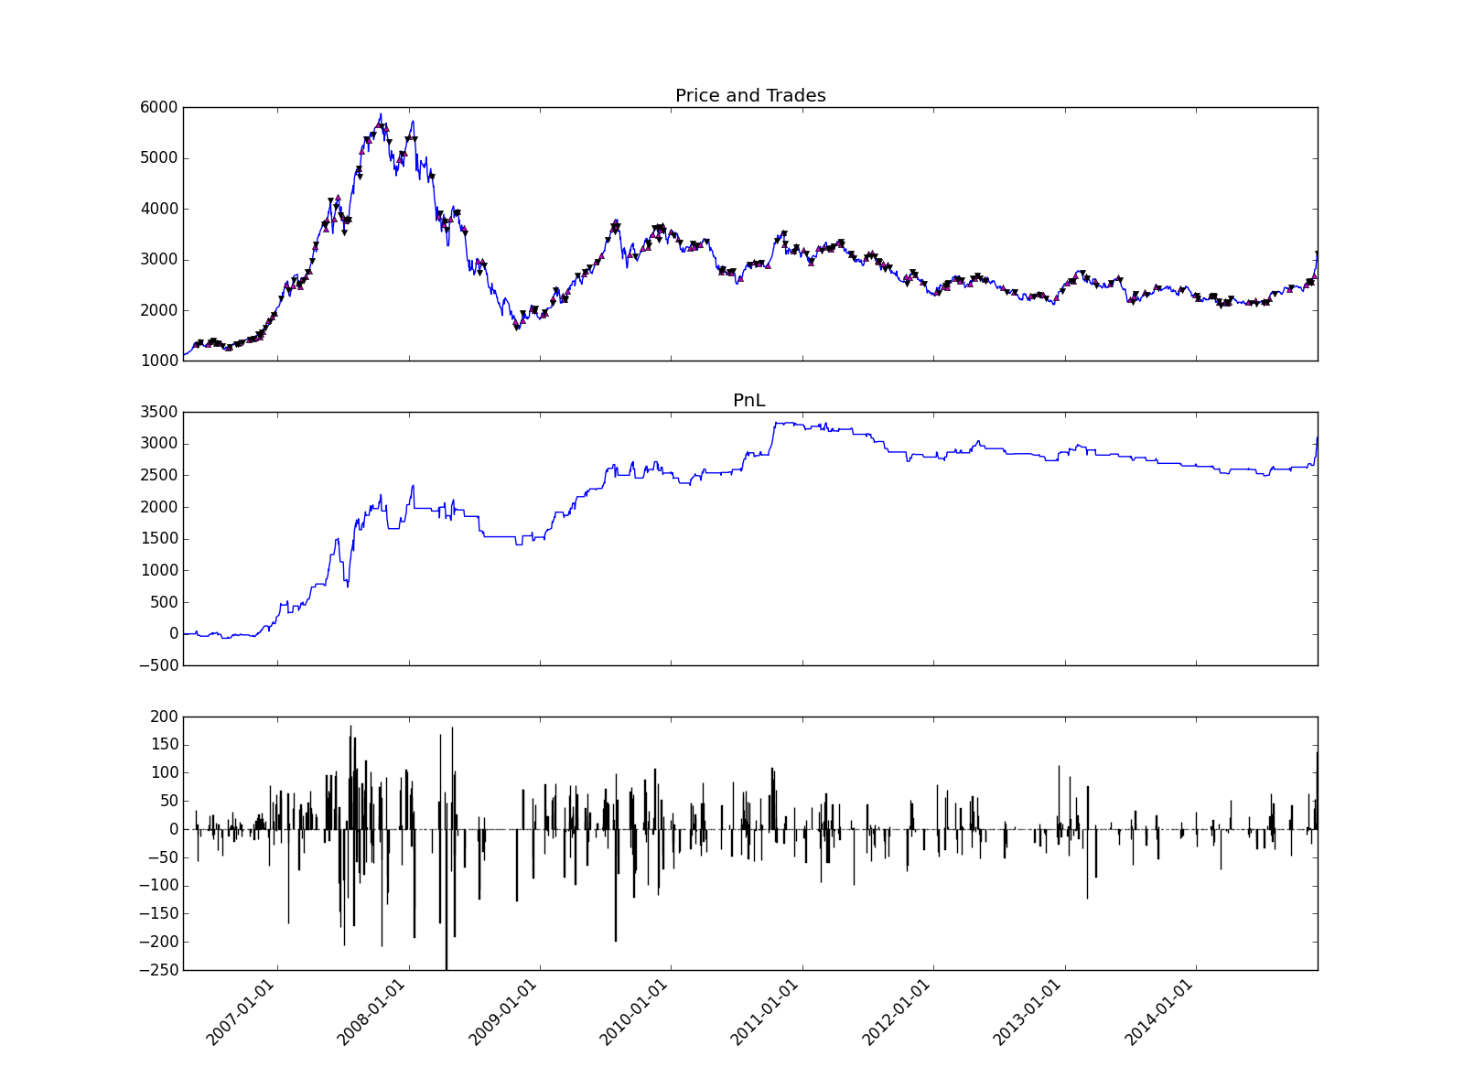

Figure 1研报原策略自2006年4月13日表现，标的为沪深300指数；上图中以三角标示交易位置，下图为每日盈亏分布；策略总盈利3095.04，最大回撤-941.47，夏普比率0.05

1. 策略在2014年11月20日之后的表现：

可见该策略自2014年11月25日和28日两次进场（分别于11月26日和12月5日出现平仓信号），抓住了这波趋势的很大部分。 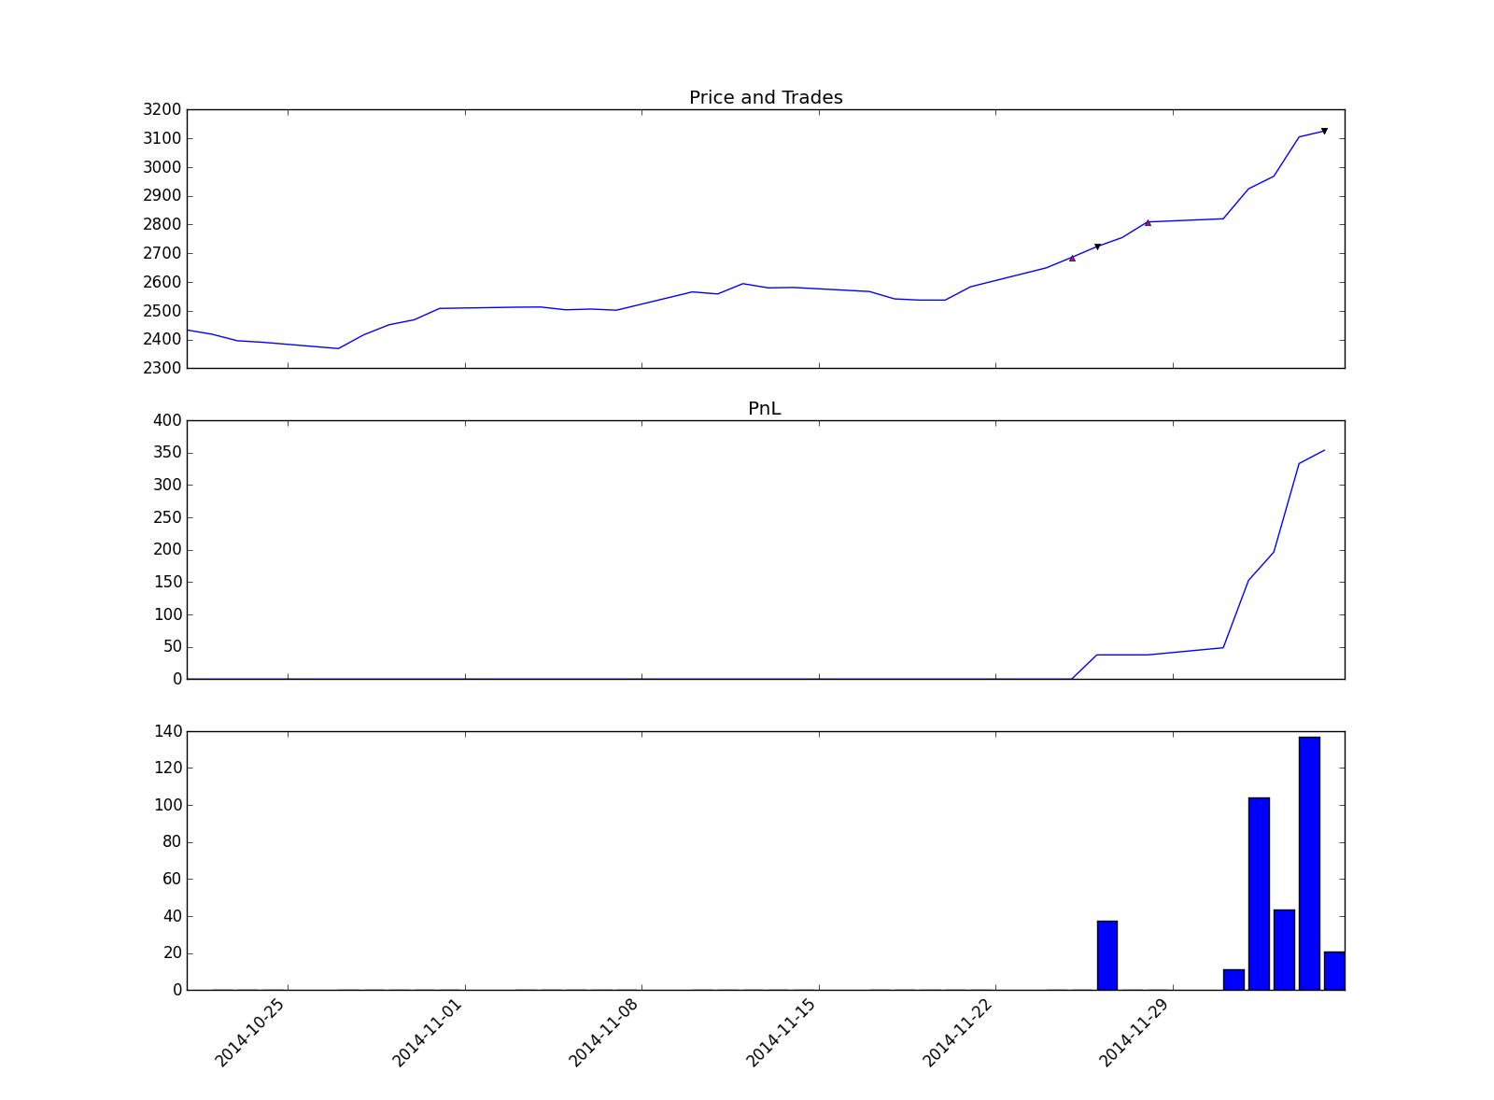

Figure 2策略以沪深300指数为标的的表现，在11月25日和28日两次进场：11月25日，Buy@2685.56，11月26日，Sell@2723.02，,11月28日，Buy@2808.82，12月5日，Sell@3124.89

1. 参数优化：

程序针对原策略中上涨行业个数比例阈值和正Alpha行业个数比例阈值进行了遍历优化（步长=10%），样本为2006年4月13日至2011年12月31日的行情数据。

|  |  |  |  |  |  |  |  |  |  |  |
| --- | --- | --- | --- | --- | --- | --- | --- | --- | --- | --- |
|  | **0.00** | **0.10** | **0.20** | **0.30** | **0.40** | **0.50** | **0.60** | **0.70** | **0.80** | **0.90** |
| **0.00** | 0 | 0 | 0 | 0 | 0 | 0 | 0 | 0 | 0 | 0 |
| **0.10** | 0 | 0 | 0 | 0 | 0 | 0 | 0 | 0 | 0 | 0 |
| **0.20** | 151.13 | 151.13 | 151.13 | 333.09 | 49.23 | 73.03 | 134.41 | -122.15 | 0 | 0 |
| **0.30** | 439.17 | 383.4 | 353.6 | 459.73 | 191.19 | 218.19 | 399.26 | -3.32 | -71.33 | 8.62 |
| **0.40** | 1658.84 | 1603.07 | 1575.41 | 1323.87 | 596.62 | 923.66 | 932.95 | 273.65 | 96.38 | 51.84 |
| **0.50** | 2850.14 | 3148.2 | 3564.87 | 2702.56 | 2626.35 | **3266.93** | 2449.13 | 1270.51 | 496.29 | 104.5 |
| **0.60** | 2374.64 | 2654.9 | 2967.6 | 2611.95 | 2245.84 | 1174.02 | 1660.75 | 1766.39 | 625.65 | 159.22 |
| **0.70** | 1812.54 | 2092.8 | 2411.59 | 1833.79 | 1205.61 | 737.94 | 1446.6 | 1747.14 | 820.72 | 242.37 |
| **0.80** | 1949.06 | 2229.32 | 2548.11 | 1970.31 | 1294.9 | 757.02 | 1446.6 | 1747.14 | 820.72 | 242.37 |
| **0.90** | 1949.06 | 2229.32 | 2548.11 | 1970.31 | 1294.9 | 757.02 | 1446.6 | 1747.14 | 820.72 | 242.37 |

Table 1策略样本内盈亏随参数变化（横坐标：Alpha比例阈值，纵坐标：指数上涨比例阈值）

|  |  |  |  |  |  |  |  |  |  |  |
| --- | --- | --- | --- | --- | --- | --- | --- | --- | --- | --- |
|  | **0.00** | **0.10** | **0.20** | **0.30** | **0.40** | **0.50** | **0.60** | **0.70** | **0.80** | **0.90** |
| **0.00** | 0 | 0 | 0 | 0 | 0 | 0 | 0 | 0 | 0 | 0 |
| **0.10** | 0 | 0 | 0 | 0 | 0 | 0 | 0 | 0 | 0 | 0 |
| **0.20** | 503.04 | 503.04 | 503.04 | 321.08 | 444.41 | 402.69 | 0 | 0 | 0 | 0 |
| **0.30** | 503.04 | 503.04 | 559.06 | 377.1 | 500.43 | 455.51 | 178.17 | 0 | 79.95 | 0 |
| **0.40** | 896.86 | 952.63 | 878.19 | 1042.8 | 813.86 | 564.37 | 301.65 | 234.46 | 81.57 | 32 |
| **0.50** | 3148.65 | 2899.3 | 2454.36 | 3207.51 | 2166.26 | **941.47** | 682.92 | 391.14 | 136.12 | 32 |
| **0.60** | 4031.54 | 3782.19 | 3310.34 | 3964.31 | 3064.92 | 2829.97 | 1398.6 | 629.11 | 370.91 | 68.42 |
| **0.70** | 4325.3 | 4075.95 | 3586.39 | 4400.72 | 3818.43 | 3161.93 | 1531.02 | 661.53 | 329.21 | 68.42 |
| **0.80** | 4249.44 | 4000.09 | 3510.53 | 4324.86 | 3742.57 | 3142.85 | 1531.02 | 661.53 | 329.21 | 68.42 |
| **0.90** | 4249.44 | 4000.09 | 3510.53 | 4324.86 | 3742.57 | 3142.85 | 1531.02 | 661.53 | 329.21 | 68.42 |

Table 2策略最大回撤随参数变化（横坐标：Alpha比例阈值，纵坐标：指数上涨比例阈值）

|  |  |  |  |  |  |  |  |  |  |  |
| --- | --- | --- | --- | --- | --- | --- | --- | --- | --- | --- |
|  | **0.00** | **0.10** | **0.20** | **0.30** | **0.40** | **0.50** | **0.60** | **0.70** | **0.80** | **0.90** |
| **0.00** |  |  |  |  |  |  |  |  |  |  |
| **0.10** |  |  |  |  |  |  |  |  |  |  |
| **0.20** | 0.30 | 0.30 | 0.30 | 1.04 | 0.11 | 0.18 |  |  |  |  |
| **0.30** | 0.87 | 0.76 | 0.63 | 1.22 | 0.38 | 0.48 | 2.24 |  | -0.89 |  |
| **0.40** | 1.85 | 1.68 | 1.79 | 1.27 | 0.73 | 1.64 | 3.09 | 1.17 | 1.18 | 1.62 |
| **0.50** | 0.91 | 1.09 | 1.45 | 0.84 | 1.21 | **3.47** | 3.59 | 3.25 | 3.65 | 3.27 |
| **0.60** | 0.59 | 0.70 | 0.90 | 0.66 | 0.73 | 0.41 | 1.19 | 2.81 | 1.69 | 2.33 |
| **0.70** | 0.42 | 0.51 | 0.67 | 0.42 | 0.32 | 0.23 | 0.94 | 2.64 | 2.49 | 3.54 |
| **0.80** | 0.46 | 0.56 | 0.73 | 0.46 | 0.35 | 0.24 | 0.94 | 2.64 | 2.49 | 3.54 |
| **0.90** | 0.46 | 0.56 | 0.73 | 0.46 | 0.35 | 0.24 | 0.94 | 2.64 | 2.49 | 3.54 |

Table 3策略风险回报比例随参数变化（横坐标：Alpha比例阈值，纵坐标：指数上涨比例阈值）

综合考虑，研报中原参数选择（50%，50%）即为最优选择。 该参数对的样本外表现请见第一部分。